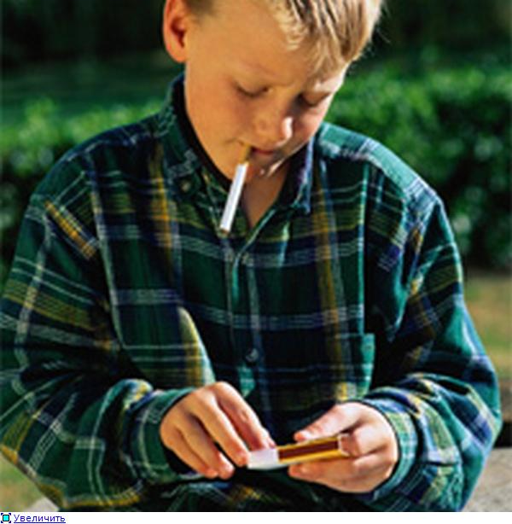
Начать разговор с ребятами можно с мифов и фактов о табаке. Ведь знания о вреде табака у детей отсутствуют, зато курящих подростков они видят предостаточно на улицах и во дворе.
Заблуждение 1. «Курят все»
Факт. Статистические данные показывают, что курит меньшинство населения. В нашей стране 50% мужчин и 75% женщин не курят. Вспомните всех своих знакомых, близких, соседей. Посчитайте, кто из них курит, а кто нет. Ваш подсчет наверняка подтвердит статистические данные: курит меньшинство населения.
Заблуждение 2. Бросить курить легко
Факт. Половина курильщиков пытались бросить курить хоть раз в жизни, но безуспешно. Поговорите с курильщиком в присутствии ребенка об этой проблеме – пусть он сам услышит мнение курящего человека о том, легко ли бросить курить. Тогда ребенок убедится, что легче не начинать курить, чем пытаться бросить.
Заблуждение 3. Курение – безвредное занятие
Факт. Курение – важнейшая из причин, приводящая к заболеваниям, инвалидности, смертности. 70 тысяч человек в год заболевают в результате курения, в то время как от несчастных случаев погибают 11 тысяч человек. Курение способствует возникновению таких болезней, как бронхит, инфаркт сердца, рак легких, язва желудка. 90% умерших от рака легких курили. Инфаркт в 40 лет встречается только у курильщиков. Если человек курит от 1 до 9 сигарет в день, он сокращает себе жизнь на 4 года по сравнению с некурящими, если выкуривает в день 10–19 сигарет – сокращает жизнь на 5 лет, если 20–39 сигарет – на 6 лет. Люди, начавшие курить до 15 лет, умирают от рака в 5 раз чаще, чем те, кто начал курить после 25 лет. Курение для растущего организма в 2 раза опаснее, чем для взрослого. Смертельная доза для взрослого –
1 пачка, если ее выкурить всю сразу, а для подростка – половина пачки. Сердце курящего человека в сутки делает на 15 тысяч сокращений больше, а питание организма кислородом хуже, потому что под влиянием никотина кровеносные сосуды у подростка сжимаются. У курящих детей слабеет память, и они хуже учатся. Если курильщик наберет в рот дым, а выдохнет его через белый платок, то на платке останется коричневое пятно. Это табачный деготь.
В нем особенно много веществ, вызывающих рак. Если ухо кролика несколько раз смазать табачным дегтем, разовьется раковая опухоль. При курении 25% ядовитых веществ проглатывается. Пассивное курение не менее опасно. В табаке содержится 1200 вредных веществ. На организм девочек табак действует сильнее. Во время операций курильщики часто погибают из-за осложнений с органами дыхания
Что мы видим у курящего невооруженным глазом?
• Тяжелое дыхание, кашель;
• желто-серый цвет лица, круги под глазами;
• желтые разрушающиеся зубы;
• неприятный запах изо рта, от одежды.
Ученые доказали, что если ребенок начинает курить, увеличивается вероятность употребления алкоголя и наркотиков. Курение подростков – это отклоняющееся поведение. Оно сопровождается ложью, воровством, мелким хулиганством, плохой успеваемостью, прогулами.
КАК ПРЕДОТВРАТИТЬ КУРЕНИЕ?
1. Обязательно обсуждать эту проблему с детьми, даже если они не курят. Ненавязчиво, в доверительной беседе, без тени назидания, выждав соответствующий момент. Например, во время совместного просмотра фильмов обратить внимание ребенка на курящего героя, проанализировать его поступки, объяснить их пристрастием к пагубной привычке.
Или обратить внимание на улице на курящего прохожего: увидеть налет на зубах, заметить хриплый голос и кашель, нездоровый цвет лица.
Если заболел курящий родственник или знакомый, найти причину его болезни в пристрастии к курению. Отметить, что если бы он не курил, проблем со здоровьем могло бы и не возникнуть.
Ваше отношение к курению, ваше мнение по этому вопросу поможет ребенку воздержаться от употребления табака.
2. Ребенок будет прислушиваться к вашему мнению, если вы будете придерживаться правил эффективного общения. Эффективное общение предполагает наличие взаимного уважения, когда ребенок откровенно, без страха критики или осуждения может выражать свои мысли и чувства, зная, что они будут приняты взрослыми. Принять мнение ребенка – это показать, что вам понятны его чувства, даже если вы их не разделяете.
3. Предотвратить курение помогут и семейные ценности – то, во что мы верим с детства. Стандарты поведения, полученные в семье, кажутся нам самыми правильными и важными. Строгая система ценностей может помочь детям отказаться от пагубных привычек. Не существует единых стандартов воспитания, но ваш ребенок будет наблюдать, как семейные ценности влияют на ваш образ жизни, и станет перенимать ваши стандарты поведения.
Особенно важно признание ценности своей свободы – быть не как все, следовать не за толпой, а своему решению: я не буду курить, потому что я не хочу, мне это неприятно.
Важно для ребенка и ваше личное отношение к курению. Даже если вы курите, но считаете это плохой привычкой, которая мешает вам в достижении каких-то целей, есть вероятность, что ваши дети не пристрастятся к курению.
Стремление быть здоровым, красивым, успешным в работе тоже является семейной ценностью. Как хорошо, когда в семье все бодры и энергичны, полны жизненных сил, с интересом проводят свободное время, дружно справляются с домашней работой, увлекаются спортом! В семье должно царить убеждение, что свое поведение надо контролировать всегда. Пример в этом подают в первую очередь родители, разговаривая со своими детьми. Какие бы проступки ни совершили дети, в обращении с ними мы должны придерживаться правил эффективного общения. Если мы умеем контролировать себя, наши дети в любой ситуации тоже сумеют отдавать отчет своим поступкам.
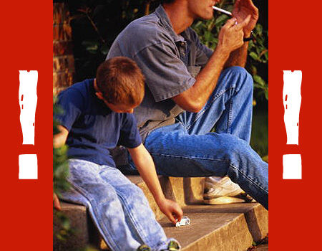
Исследования показали, что большинство детей начинают курить, потому что курят родители. Они видят, почему вы курите, когда это делаете и как. Если для вас курение – это способ снятия стресса, ваш ребенок тоже закурит в аналогичной ситуации. Если вы курите, чтобы отдохнуть, ваш ребенок научится отдыхать так же. Если вы курите, потому что нечем себя занять, то ребенок в свободное время займется тем же. Старайтесь не курить в присутствии детей, а если это происходит, покажите, что это влечение от вас уже не зависит, оно управляет вами. Тогда ребенок, может, и задумается, стоит ли попадать в такую зависимость от табака.
4. Если ребенок умеет противостоять давлению сверстников, он не пристрастится к курению. Навыки противостояния родители могут воспитать в своем ребенке. Чтобы выработать эти навыки, следуйте рекомендациям:
Научите ребенка ценить индивидуальность в людях и в самом себе. Попросите рассказать, что делает его непохожим на других, что ему в себе нравится, что делает его индивидуальностью. Добавьте к его высказываниям побольше хороших черт, которые вы видите у него, приведите примеры его поступков, которые заслуживают уважения: ребенок должен уважать себя.
Обсудите с ребенком понятие «дружба». Что он вкладывает в это слово? Ведь дети часто не понимают смысл дружеских отношений. Для них друг – это тот, кто не расскажет родителям и учителям о плохом поступке, не откажет ни в чем и всегда согласится выполнить волю и желание друга. Дети вкладывают в слово «дружба» смысл подчинения и повиновения.
Научите ребенка говорить людям «нет» в ситуации, где надо постоять за себя. Объясните, что в некоторых случаях абсолютно необходимо настаивать на уважении к себе. Эти ситуации – предложение табака, алкоголя, наркотиков. Настоящий друг не должен предлагать эти вещи и настаивать на их употреблении. Выработайте с ребенком специальные правила, которые помогут избежать проблемной ситуации: например, не ходить в гости, если дома нет родителей, не идти на день рождения, зная, что праздник проводится без контроля взрослых и там обязательно будут спиртное и табак.
Организуйте здоровую творческую деятельность ребенка: спортивные секции, кружки, факультативы. Отсутствие праздного времени будет препятствовать употреблению табака.
Постоянно контролируйте соблюдение режима дня: когда пришел домой из школы, где задержался, почему. Если ребенок пришел поздно, внимательно посмотрите ему в глаза: он смотрит уверенно или отводит взгляд? Нет ли запаха от его волос или одежды? Контроль поможет ребенку отказываться от употребления табака в случае давления сверстников.

Не оставайтесь равнодушными к своим детям, их чувствам, мыслям. Уберегите детей от беды! Станьте им настоящим другом, протяните руку помощи в нужную минуту!

